AA

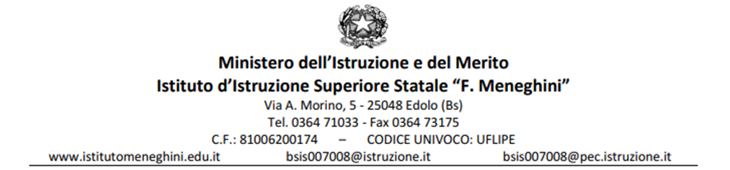

Al Dirigente Scolastico dell’IIS “F. Meneghini” Edolo

Autodichiarazione titoli allegata alla domanda di partecipazione alla selezione personale interno per incarico di “Progettista interno” per la realizzazione del Progetto “Laboratori green, sostenibili e innovativi per le scuole del secondo ciclo” 13.1.4A-FESRPON-LO-2023-44 - Laboratorio didattico eco-sostenibile, green, innovativo - 2023
91289 del 30/06/2023 - Realizzazione laboratori green, sostenibili e innovativi Codice 13.1.4A-FESRPON-LO-2023-44
CUP B24D23000940006
_I_ sottoscritt _ al fine dell’attribuzione dell’incarico come da istanza prodotta, consapevole delle sanzioni penali in caso di dichiarazioni mendaci e formazione o uso di atti falsi ai sensi dell’art. 76
D.P.R. 445/2000, nonché della decadenza dagli eventuali benefici acquisiti in caso di non veridicità del contenuto della dichiarazione ai sensi dell’art. 75 D.P.R. 445/2000, dichiara di avere diritto all’attribuzione dei seguenti punteggi (vedi tabella di valutazione dei titoli):

Titoli ed esperienze professionali |  |  | N. riferimento  del curriculum | Da compilare a  cura del candidato | Da compilare a cura  della commissione
A1. Laurea ingegneria civile ambientale  (vecchio ordinamento o magistrale) |  | Punti
 | 110 e lode | 20
 | 100 - 110 | 18
 | < 100 | 15
A2. Altra Laurea  ( in alternativa al punto a1) |  | 10
A3. Diploma attinente alla selezione  (in alternativa ai punti a1 e a2) |  | 5
B1. Esperienze di docenza o collaborazione con Enti pubblici (min. 20 ore) | max 6 | 3 punti cad
B2. Esperienze di docenza (min. 20 ore) nei progetti finanziati dal Fondo Sociale  Europeo | max 6 | 2 punti cad.
B3. Altri incarichi di progettista in progetti  finanziati dal Fondo Sociale Europeo (FESR) | max 5 | 1 punti cad.
B4. Competenze specifiche dell' argomento  (documentate attraverso esperienze  lavorative professionali) | max 6 | 2 punti cad.
B5. Conoscenze specifiche dell' argomento  (documentate attraverso pubblicazioni) | max. 6 | 2 punti cad.
Totale Punti

Data Firma

Liceo - Liceo Scientifico - Liceo scientifico a indirizzo sportivo
Tecnico - Settore Economico: Amministrazione, Finanza e Marketing; Turismo
Tecnico - Settore Tecnologico: Chimica, Materiali e Biotecnologie Ambientali; Costruzioni, Ambiente e Territorio Professionale – Servizi per l’Agricoltura e lo Sviluppo Rurale – Gestione Risorse Forestali e Montane
Professionale - Industria e Artigianato: Manutenzione e Assistenza Tecnica
Tecnico -

